Soupe de maïs et poulet aux épices
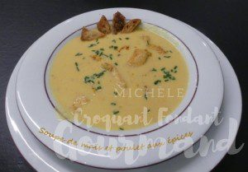 Pour 6 Croquants-Gourmands

Le poulet aux épices :
- 3 gros blancs de poulet
- 1 échalote
- 3 càs d'huile d'olive
- 2 càc de curry
- 1 càc de paprika
- sel & poivre du moulin
Couper les blancs de poulet en petites lanières.
Éplucher et émincer finement l'échalote.
Mélanger dans un petit saladier le poulet et l'échalote.
Ajouter l'huile le curry et le paprika. Saler & poivrer.
Mélanger.
Couvrir et réserver au frais.

La soupe de maïs :
- 3 petites boîtes de maïs ( égoutté 850 g)
- 1 gros oignon
- 2 càs d'huile d'olive
- 300 ml d'eau
- 150 ml de lait
- 75 ml de crème liquide
- 1 tablette de bouillon de volaille
- sel & poivre du moulin
- ciboulette ciselée pour la présentation
Égoutter soigneusement le maïs.
Éplucher et émincer l'oignon.
Le faire suer avec une pincée de sel dans l'huile chaude.
Lorsqu'il est translucide, ajouter les grains de maïs et bien remuer pour les enrober de gras.
Ajouter l'eau, la tablette de bouillon, le lait et la crème.
Porter à ébullition et laisser mijoter pendant 15 minutes.
Mixer finement le potage puis le passer au tamis.
Rectifier l'assaisonnement en sel & poivrer.

Au moment du repas :
Verser les lanières de poulet et leur marinade dans une poêle chaude et faire revenir jusqu'à ce qu'elles soient bien dorées.
Pendant ce temps, réchauffer la soupe si vous l'avez préparée à l'avance.
Verser le velouté dans des assiettes chaudes.
Répartir les lanières de poulet et saupoudrer de ciboulette.

